Лабораторна робота №2
Визначення інтегральних хімічних показників складу стічних вод.
Мета роботи. Виміряти кислотність та окиснюваність зразків стічних вод.
Дослід 1. Визначення рН
Теоретична частина
Стічні води, які скидаються у систему каналізації міста, повинні мати значення рН у межах 6,5—8,5. Вимоги обумовлені тим, що кислі і лужні стічні води руйнують матеріал, з якого складаються колектори та можуть порушувати біохімічні процеси очищення стічних вод. Показник рН визначають за допомогою універсального лакмусового папіру:
1. В кислому розчині (при значеннях рН 1-3) аніони CO3 2-, SO3 2-, NO2 - відсутні, так як їх солі у такому середовищі розкладаються з виділенням газів. В сильнокислому розчині відсутні також солі лужних та лужноземельних металів слабких кислот: оцтової, борної, кремнієвої, середні солі фосфорної кислоти. В кислому розчині не можуть бути присутні одночасно окисники та відновники;
2. Кисла реакція водного розчину свідчить, що об’єкт аналізу може бути кислотою (рН = 1-2) або сіллю слабкої основи і сильної кислоти (AlCl3, NH4Cl, Zn(NO3)2), якщо рН = 4–6;
3. Лужна реакція водного розчину свідчить, що об’єкт аналізу – луг (рН = 11–12) або сіль слабкої кислоти і сильної основи (Na2CO3, Na3PO4, CH3COOK тощо), якщо рН = 8-10. У лужному середовищі відсутні солі слабких основ і сильних кислот;
4. Нейтральна реакція розчину вказує, що об’єкт аналізу може бути: сіллю сильної основи і сильної кислоти або сіллю слабкої основи і слабкої кислоти (KCl, Na2SO4, CaCl2, CH3COONH4), вода. Результати попередніх досліджень потрібно підтвердити систематичним аналізом.

Експериментальна частина

Обладнання та реактиви. рН-метр, скляний рН-чутливий електрод, стандартний розчин НСl, 0,1 моль/л.

Електроди промивають дистильованою водою, досліджуваною водою та занурюють у стакан з досліджуваною водою. Стакан вміщуть намагнітну мішалку та включають її. (Перевірити, щоб якір магнітної мішалки не торкався електродів!) Включають рН-метр, натисненням кнопки “рН”. Після досягнення сталого значення записують показання приладу. Розраховують концентрацію іонів гідрогену за наближеною формулою:[H+ ] = 10^{-pH} моль/л.

Дослід 2. Визначення ХСК перманганатним методом

Теоретична частина

Теоретичне значення хімічного споживання кисню (ХСК) рівне кількості кисню (або іншого окисника у розрахунку на кисень) у мг/л , яке необхідне для повного окислення органічних речовин, що містяться у пробі води. Такі елементи, як С, Н, S, P та інші (крім азоту), присутні в органічній речовині, окислюються до CO₂, H₂O, P₂O₅, SO₃, а азот у кислому середовищі утворює йони NH⁴ ⁺ . Наприклад:

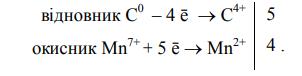
Методи, які використовуються для визначення ХСК, дають результати, близькі до теоретичного значення, однак можливі відхилення в той чи інший бік. Так, наприклад, витрати кисню при спалюванні висушеної проби в струмені кисню у зв’язку з утворенням NO вищі за теоретичне значення ХСК. Якщо окислення органічної речовини у воді відбулося неповністю, то результат буде нижчий за ХСКтеор. Крім того, при визначенні ХСК разом з органічними сполуками окислюються також інші сполуки (наприклад, неорганічні відновники). Їх вміст визначають спеціальними методами (аналізом індивідуальних показників) та віднімають від знайденого значення ХСК.
На практиці ХСК як теоретичну величину заміняють поняттям окиснюваності.
Окиснюваність – це величина, що характеризує вміст у воді органічних та мінеральних речовин, що окислюються (за певних умов) одним із сильних хімічних окисників. Виражається цей параметр в мг кисню, який використовується для окислення речовин, що містяться в 1 л або в 100 м ³ води.
Окиснюваність є дуже зручним комплексним параметром, що дозволяє оцінити загальну забрудненість води органічними речовинами. Їх склад формується під впливом внутрішньо-водоймищних біохімічних процесів, за рахунок надходження поверхневих та підземних вод, атмосферних опадів, промислових та побутових стічних вод.
Органічні речовини, що містяться у воді, різноманітні за своєю природою та хімічними властивостями, в тому числі за стійкістю до впливу різних окисників. У залежності від ступеня забруднення вода містить речовини, що окислюються сильними окисниками (перманганатом, дихроматом тощо). У залежності від окисника, який застосовують, розрізняють окиснюваність дихроматну, перманганатну, йодатну. Найбільш високий ступінь окислення досягається біхроматним та йодатним методами. На практиці водоочистки більш забруднених вод у водоймищах та водотоках, що зазнають великого впливу господарської діяльності людини, біхроматна окиснюваність використовується у якості контрольного параметру вмісту органічної речовини та якості очищення стічних вод від органічних забруднень.
Однак, всі ці методи визначення величини окиснюваності умовні, тому необхідно точно дотримуватися ходу визначення. Результати, одержані різними методами, можуть відрізнятися для однієї і тієї ж проби внаслідок різного ступеня окиснюваності, яка залежить від властивостей окисника, його концентрації, температури, pН, тощо. Більш повне окислення досягається дихроматом калію. Це пояснюється величиною окисно-відновного потенціалу систем:

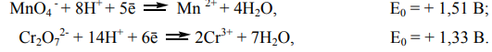
Хоча стандартний електродний потенціал системи перманганату калію у кислому середовищі вищий, ніж дихромату, проте на величину реального потенціалу більший вплив справляє pН середовища, що визначається рівнянням Нернста:
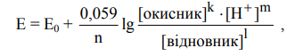
Можна визначати загальну окиснюваність (величину, яка пропорційна всім органічним та мінеральним речовинам, що окислюються у ході аналізу) та “окиснюваність з поправкою” (величину, яка пропорційна концентрації тільки органічних речовин).
Вода вважається придатною для господарсько-питних цілей, якщо ХСК нижче 5 мг О/л . У відповідності до вимог до складу та властивостей води водойм поблизу пунктів питного водокористування величина ХСК не повинна перевищувати 15 мг О/л ; у зонах рекреації у водних об’єктах допускається величина до 30 мг О/л .
В програмах моніторингу ХСК використовується як показник, за допомогою якого можна зафіксувати надходження побутових та промислових стічних вод (в тому числі ступеня їх очищення), а також поверхневого стоку. У табл. 1 наведено характеристику ступеня забрудненості водойм залежно від показника ХСК.
Таблиця 1 – Величини ХСК у водоймах
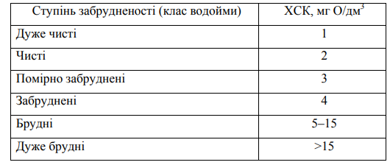
Для розрахунку концентрації органічного вуглецю, що міститься в розчинених органічних речовинах, показник ХСК в мг О/л множиться на 0,375 (коефіцієнт, рівний відношенню кількості еквівалентів вуглецю до кількості еквівалентів кисню).
Перманганатна окиснюваність (метод Кубеля). Метод базується на окисленні речовин, присутніх в пробі води, розчином перманганату калію в сірчанокислому середовищі при кип’ятінні. Без розбавлення можна визначати окиснюваність до 10 мг О/л . Найбільше допустиме розбавлення проб – десятикратне. Це означає, що метод можна використовувати тільки для проб, окиснюваність яких нижче 100 мг кисню в 1 л .

Експериментальна частина
Обладнання та реактиви. Колби плоскодонні для кип’ятіння об’ємом від 250 до 300 мл (якщо використовують нові – їх потрібно прокип’ятити з гарячим розчином перманганату); Скляні кульки або обпалена пемза (фарфорові уламки); Бюретка на 50 мл ; Піпетки на 20 та 10 мл; Сульфатна кислота (розбавлений розчин) (1:4); Щавлева кислота 0,0500 н. ; • перманганат калію, приблизно 0,05 н .
Встановлюють концентрацію робочого розчину KMnO₄ за стандартним розчином щавлевої кислоти. Для цього в колбу відбирають піпеткою аліквоту (20 мл ) розчину щавлевої кислоти, додають 10 мл сульфатної кислоти (1:4), нагрівають колбу на електричної плиткі до температури 70° С (доки на внутрішній поверхні колби не з’явиться плівка пари), титрують гарячий розчин (можна додати до 100 мл дистильованої води) до появи рожевого забарвлення від однієї зайвої краплі перманганату калію. Перші краплі перманганату калію можуть знебарвлюватися повільно.
Результати титрування заносять у таблицю і розраховують концентрацію робочого розчину KMnO₄
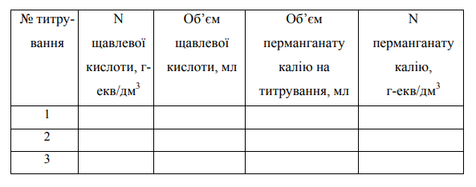

Хід визначення окиснюваності води.
У колбу для титрування поміщають декілька шматочків фарфору або пемзи та 100 см3 проби води (відібраної мірним циліндром) або інший об’єм в залежності від величини очікуваної окиснюваності. Додають дозатором або з мірного циліндру 10 мл сульфатної кислоти (1:4) та піпеткою 20 мл розчину перманганату калію. Суміш нагрівають так, щоб вона закипіла, і кип’ятять 10 хв. на електричноъ плиткі (строго фіксувати тривалість процесу секундоміром). До гарячого розчину додають піпеткою 20 мл розчину щавлевої кислоти. Знебарвлену суміш титрують гарячою (якщо охолола, підігріти) розчином перманганату калію до появи рожевого забарвлення від однієї зайвої краплі перманганату калію. Забарвлення не повинно зникати на протязі 1 хв. Результати титрування заносять у таблицю
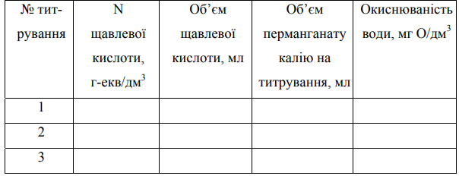

Розрахунок результату проводять за формулою

де V _{заг KMnO4} - загальний об’єм перманганату калію, використаний при визначенні (початково додані 20 мл + об’єм, використаний на титрування надлишку щавлевої кислоти), мл ;
Е(О) – еквівалентна маса кисню, рівна ½ атомної маси оксигену, тобто 8 г/гекв;
V _{проби води} – об’єм води, взятий для проведення аналізу, мл .

ВИСНОВКИ
В висновку зазначити ступень забрудненості стічної води в залежності від показника ХСК.

